Software Requirements Specification

for

<Food Recipe App>

Prepared by <Hoang Viet Anh – Dao Vinh Phat>

Analysis & Design by Hoang Viet Anh – Dao Vinh Phat

<24/12/2018>

Table of Contents

Table of Contents ii

Revision History ii

1. Introduction 1

1.1 Purpose 1

1.2 Intended Audience and Reading Suggestions 1

2. Overall Description 1

2.1 Product Features 2

2.2 Diagram 2

2.3 Operating Environment 2

2.4 Assumptions and Dependencies 2

3. System Features 3

3.1 System Feature 1 3

3.2 System Feature 2 (and so on) 3

4. External Interface Requirements 3

4.1 User Interfaces 3

4.2 Hardware Interfaces 4

4.3 Software Interfaces 4

4.4 Communications Interfaces 4

Revision History

|  |  |  |  |
| --- | --- | --- | --- |
| **Name** | **Date** | **Reason For Changes** | **Version** |
|  | Dec 15, 2018 | The first version | 1.0 |
|  | Dec 20, 2018 | Add more features |  |

# Introduction

## Purpose

Food Recipe App là phần mềm giúp bạn chế biến và nấu ăn những món ăn truyền thống của Việt Nam

## Intended Audience and Reading Suggestions

Phần mềm hướng đến những người mà không giỏi trong việc chuẩn bị và nấu nướng , giúp họ hoàn thiện hơn về bản thân

# Overall Description

## Product Features

Những tính năng của sản phẩm : Người dùng có thể xem các món ăn mà mình thích , rồi chuẩn bị nguyên liệu và tiến hành.

## Diagram

**A screenshot of a social media post

Description generated with very high confidence**

## Operating Environment

• Đối với file APK

Người dùng có thể sử dụng sản phẩm mà không có kết nối mạng

Hệ điều hành có thể sử dụng : Android

Phần mềm tối thiểu : Android 5.1 (Lollipop)

Sản phẩm nhẹ, nên mọi máy chỉ cần từ Android 5.1 trở lên là có thể sử dụng dù máy không có phần cứng mạnh

• Đối với chạy source trên android studio

Gradle version : 4.10.1

Android Plugin Version : 3.2.1

Android Plugin Repository: jcenter,google()

Default Library Repository: jcenter,google()

Compile SDK Version : API 26: Android 8.0(Oreo)

Min SDK Version : API 22 : Android 5.1(Lollipop)

## Assumptions and Dependencies

Sử dụng Android studio để phát triển.

# System Features

## Uses Cases

|  |  |  |
| --- | --- | --- |
| **#** | **Abbrevations/Terms** | **Explanation** |
| 1 | SRS | Software requirement Specification |
| 2 | SC | Screen |
| 4 | UC | Use case |
| 5 | CRUD | Created/Read/Update/Delete a record in database |

## System Feature 1

Use Case Description

|  |  |
| --- | --- |
| Name | User |
| Descroption | Trang chủ của ứng dụng, và là trang để người dùng xem các món ăn |
| Actor | User |

# External Interface Requirements

## User Interfaces

Đây là giao diện thực đơn của sản phẩm

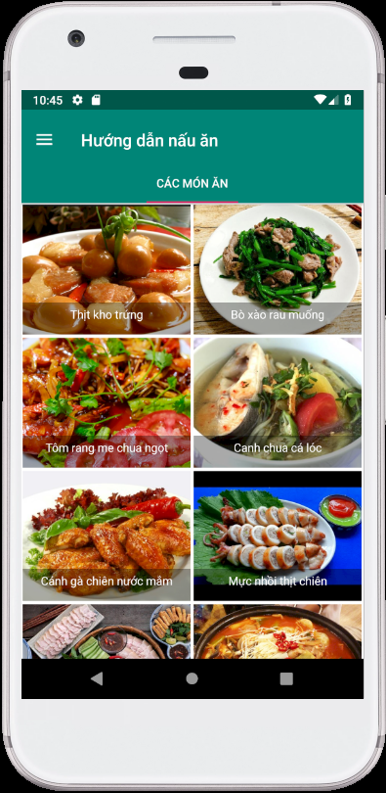

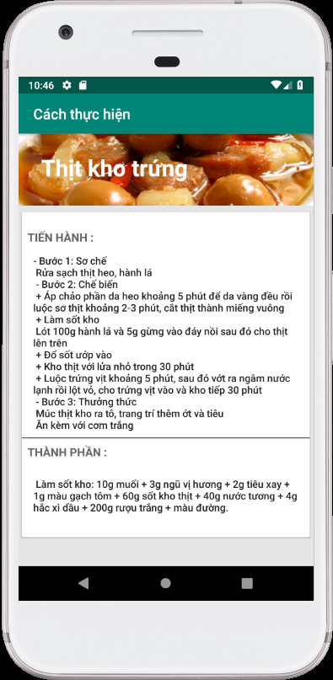Đây là giao diện của 1 món ăn trong thực đơn

## Hardware Interfaces

Để sử dụng sản phẩm này bạn cần có : một chiếc điện thoại smartphone chạy hệ điều hành Android (Tối thiểu là Android 5.1(Lollipop) ). Ngoài ra, bạn còn có thể trải nghiệm sản phẩm thông qua ứng dụng Android Studio trên máy tính. Bạn chỉ cần tải project này tại github. Sau đó dùng Android Studio lên và mở source code.

## Software Interfaces

Sản phẩm được tạo bởi ứng dụng Android Studio trên máy tính.

## Communications Interfaces

Do sản phẩm chạy offline nên không cần bất kỳ yếu tố đăng nhập nào cả, hay kết nối đến bất kỳ trang web khác.